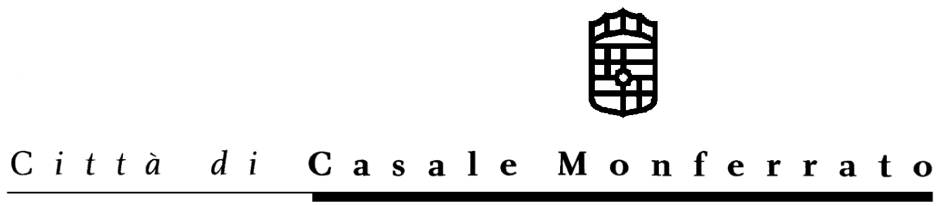
Notte Bianca a Casale Monferrato
Sabato 23 giugno 2007, dalle ore 18 all’alba

Organizzato dagli Assessorati alla Cultura, alle Manifestazioni e alle Attività Economiche del Comune di Casale Monferrato, in collaborazione con la Provincia di Alessandria, la Regione Piemonte, il Comitato per le celebrazioni del IX centenario della consacrazione di Duomo di Sant’Evasio, la Fondazione Cassa di Risparmio di Alessandria, Monferrato Musei - MOMU, il Consorzio Casale c’è.

Corso Giovane Italia
dalle 17,30 alle 23,30 Mostra mercato dell’hobbistica e dell’artigianato a cura dell’Ass. Hobby Idea
Esibizione dei ballerini del G.D.S. Vercelli del maestro Barcellona

Via Benvenuto San Giorgio
dalle 18,30 alle 19,30 Blues in The Streets con Oplab Blues Quartet e Aperitivo al Caffè Sabrina

Via Roma
ore 18,00 spettacolo “The Mermaid Cafè” concerto di strada del duo Pamela Luccarelli e Filippo Vilardo, a cura dell’associazione Serydarth
dalle 22,00 alle 24,00 tratto MyCafè verso Piazza Dante, spettacoli circensi, animazione itinerante e truccabimbi a cura degli OPS e “Fortunello e Marbella”

Via Lanza
ore 19,00 Musica e degustazione con la ditta Krumiri Rossi a cura dell’ass. Amici della Musica

Palazzo san Giorgio
dalle 18,00 alle 24,00 “Integrazione e solidarietà” - Cena multietnica a cura della Consulta per la Pace e associazione Equazione
ore 23,00 concerto del “Quartetto Tamborini”

Piazza Mazzini
dalle 21,30 alle 01,30 Danzano le scuole di danza casalesi: Arabesque, Centro Danza Futura , Centro Danze Nada Mas, Koròs, ASD, Step Out,

Sinagoga
ore 21,30 Concerto del violinista Janos Husar

Chiesa di San Domenico
ore 21,15 Concerto del violinista Salvatore Accardo e dell’Orchestra dell’Accademia Europea
Nell’ambito di MonferratoFestival, in occasione dei 900 anni del Duomo di sant’Evasio

Complesso Museale di Santa Croce
ore 21,30 Letture di poesie dedicate a “L’Uomo e la Luna” con la partecipazione del coro “Anima Mundi”
A cura del Gruppo astrofili Casalese
dalle ore 23,30 alle ore 03,00 concerto dei Gruppi “Teresa Kavanagh”, “Les Violines” e “Pas de Beton”, nell’ambito di Folkermesse

Palazzo Caire di Lauzet (via Paleologi 45)
ore 18,00 inaugurazione della mostra di pittura, grafica e collage di Massimiliano Ramezzana, aperta dalle 21,30 alle 01,00
(domenica visitabile nell’arco dell’intera giornata)

Mercato Pavia, Piazza Castello
dalle 20,00 alle 02,00 Festa Giovane - Musiche con d.j. casalesi, esibizione di Auto Tuning - Street Sport – Ska & Street Art – Tatoo – Tuning Zone

Piazza S.- Stefano
dalle ore 20.30 alle ore 0.30 musiche anni ‘60/70 e .. oltre

Viale Lungo Po Gramsci
ore 24,00 Grande spettacolo pirotecnico offerto dal Centro Commerciale “La Cittadella”

Piazza Mazzini
Info point a cura di Mondo e Consorzio Casale c’è
Stand e degustazioni a cura del consorzio Monferrato Esport

Musei Aperti
Museo Civico e Gipsoteca Bistolfi, dalle 21,30 alle 01,30
Cattedrale di Sant’Evasio e Tesoro del Duomo, dalle 22,30 alle 01,30
Sinagoga e Musei Ebraici, dalle 22,30 alle 01,30

